3 Сервер FastDPI

Переключение оборудования
Вы можете управлять только одним выбранным сервером FastDPI.
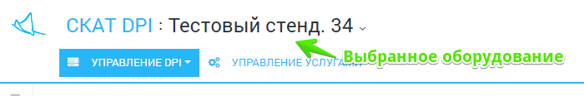
Для перехода в раздел Управление списком оборудования откройте Меню оборудования и нажмите "Выбрать из списка".
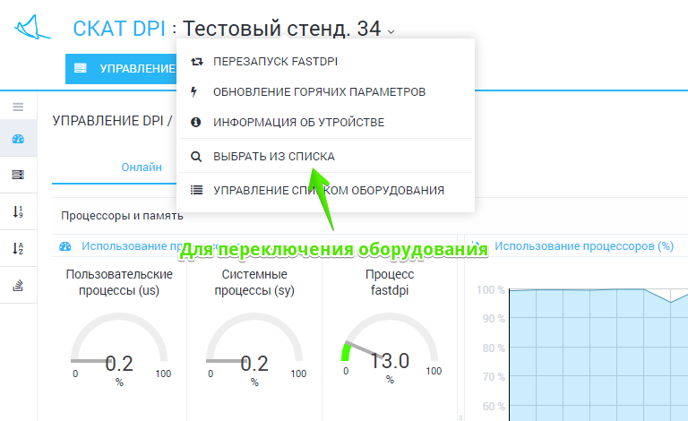
Откроется список (с возможностью фильтрации) доступного оборудования.
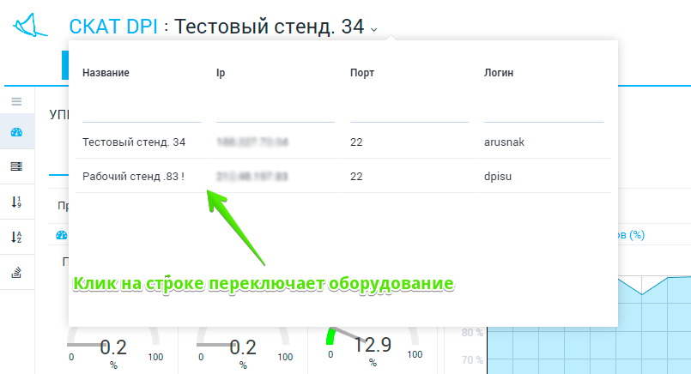
Клик на элементе списка приводит к переключению оборудования.

Информация об устройстве
Для получения информации об устройстве откройте Меню оборудования и нажмите "Информация об устройстве".
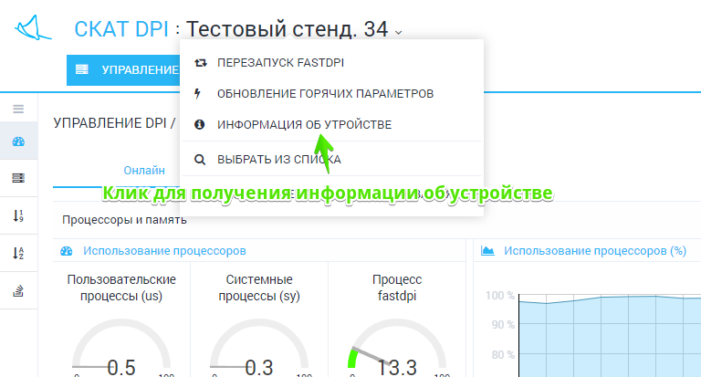
Откроется список характеристик оборудования
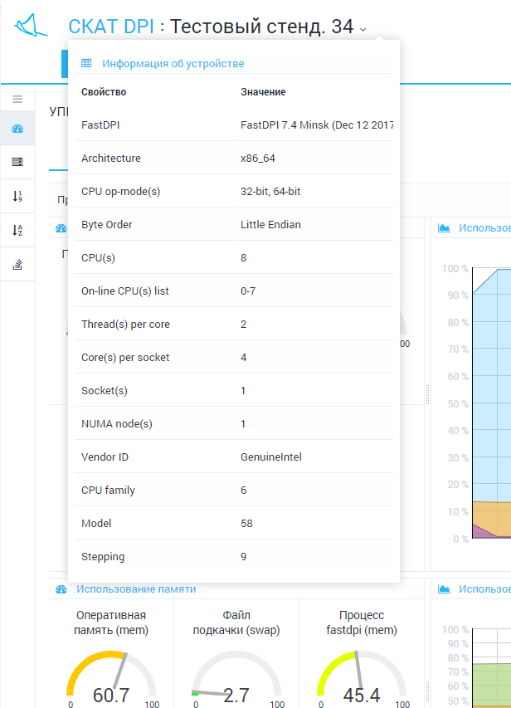

Обновление горячих параметров
При изменении некоторых параметров (так называемых "горячих" параметров) в конфигурации оборудования необязательно перезапускать сервис fastdpi.Можно воспользоваться функцией обновления горячих параметров.
Для обновления горячих параметров откройте Меню оборудования и нажмите "Обновление горячих параметров".
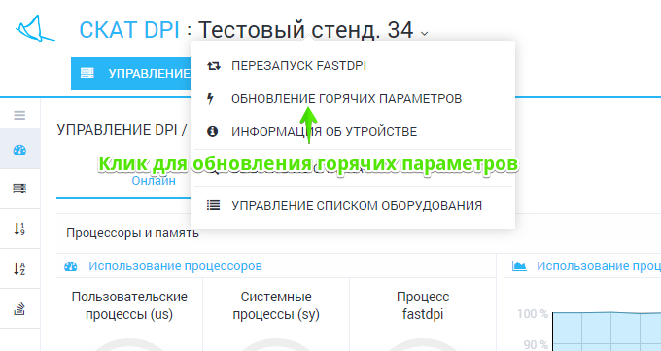
Будет предложено подтвердить операцию. Нажмите Обновить.
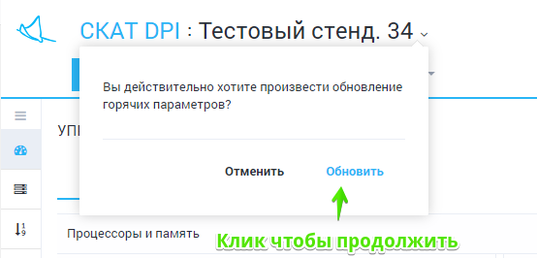
Будет произведена операция. Результат выполнения будет отображен.

Перезапуск Fastdpi
При изменении параметров в конфигурации, не относящихся к "горячим", требуется перезапуск сервиса fastdpi.
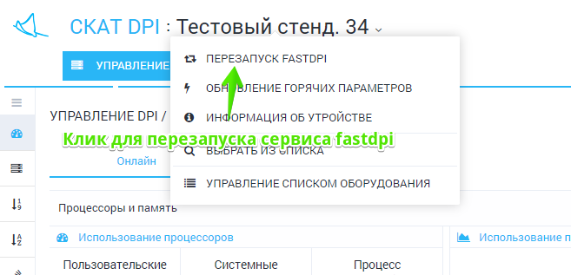
Для перезапуска сервися откройте Меню оборудования и нажмите "Обновление горячих параметров".
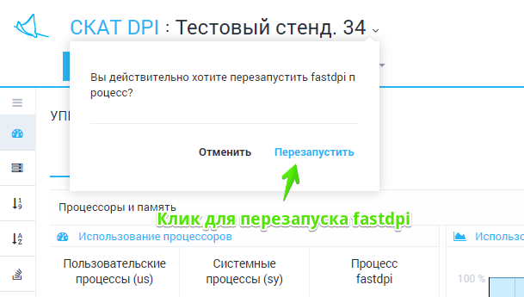
Будет произведен перезапуск. Результат выполнения будет отображен.

